INSTITUTO POLITÉCNICO NACIONAL

Escuela Superior de Cómputo

Unidad de Aprendizaje

“Electrónica Analógica”

Propuestas para proyecto final

Alumna: Luciano Espina Melisa

Grupo: 2CV5

PRIMERA PROPUESTA

**Amplificador de 60W con control de tonos**

Este aparato tiene un [preamplificador con tonos](http://construyasuvideorockola.com/pre_tonos.php), que realza y da fuerza a la señal, Se puede colocar el potenciómetro de volumen hasta 5 metros de distancia del amplificador sin introducir ruido.

El TDA2050 es un circuito integrado monolítico de 5 patas, diseñado para amplificadores de audio de clase AB. Gracias a su alto poder, el TDA2050 tiene la capacidad de proporcionar hasta 35W RMS, con una carga de 4 ohmios @ THD = 10%, VS = ± 18 voltios, a una frecuencia de 1KHz, y hasta 32W en Carga de 8 ohmios @ THD = 10%, VS = ± 24V, f = 1KHz.

Por otra parte, el TDA2050 ofrece en condiciones normales, una potencia de 50W musicales, con una carga de 4 ohmios de más de 1 segundo a VS = 22.5V, f = 1KHz.  
La alta potencia y muy baja distorsión armónica de cruce (típico THD = 0,05%, @ VS = ± 22V, PO = 0,1 a 15W, RL = 8 ohmios, f = 100 Hz a 15 KHz), lo hace un dispositivo adecuado adecuado para uso en alta fidelidad y equipos de teatro en casa para TV. Recuerde que para trabajar a 4 ohmios es importante utilizar un buen disipador y agregar un ventilador.

Todos los materiales que utilizaremos en este proyecto, son muy económicos

Utiliza:

* Resistencias
* Capacitores electrolíticos
* Capacitores
* Condensadores
* Diodos
* Potenciómetros

Con este proyecto podremos aplicar las anteriores prácticas sobre los diodos y los amplificadores de señal, además de poder observar cada una de las etapas de este circuito.

SEGUNDA PROPUESTA

**Luz nocturna automática**

En nuestro hogar tenemos usualmente un bombillo que ilumina la entrada. Como es una luz que está en el exterior de la casa muchas veces no se apaga, entonces se deja prendida durante horas, lo cual es un consumo extra de energía.

Así que para solucionar este problema se puede diseñar un dispositivo electrónico que se encargue de encender un bombillo en el momento en el que alguna persona pase o que se apague cuando esté el sol, esto de forma automática.

Con este circuito se puede implementar los optoacopladores y los Triacs en su funcionamiento básico

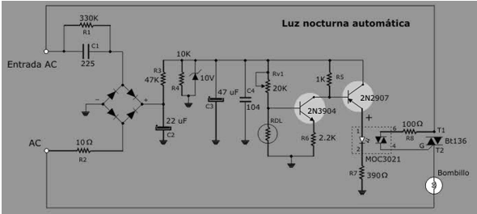

Como se puede observar en el diagrama los elementos son básicos, los que hemos estado utilizando a lo largo de las prácticas, de los cuales ya se tiene conocimiento básico de su funcionamiento.

Materiales

* Resistencias
* Leds
* Diodo zener
* Capacitores
* Puente de diodos
* Triacs
* Optoacopladores